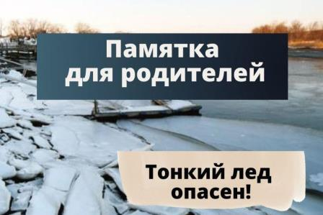
С приходом весеннего тепла начинается таяние снега и речного льда. Весенний лед очень опасен! Ачинский инспекторский участок Центр ГИМС ГУ МЧС России по Красноярскому краю обращается к родителям:
- Не допускайте детей к реке без надзора взрослых, особенно во время ледохода; предупредите их об опасности нахождения на льду при вскрытии реки или озера.
- Помните, что в период паводка, даже при незначительном ледоходе, несчастные случаи чаще всего происходят с детьми.
- Разъясняйте правила поведения в период паводка, запрещайте им играть у воды, пресекайте лихачество.
- Не разрешайте детям кататься на самодельных плотах, досках, бревнах или плавающих льдинах. Оторванная льдина, холодная вода, быстрое течение грозят ребенку гибелью. Разъясните детям меры предосторожности.
Долг каждого взрослого - сделать все возможное, чтобы предостеречь детей от происшествий и трагедий на воде!
В период весеннего паводка и ледохода ЗАПРЕЩАЕТСЯ:
- выходить на водоемы;
- переправляться через реку в период ледохода;
- подходить близко к реке в местах затора льда;
- стоять на обрывистом берегу, подвергающемуся разливу и обвалу;
- собираться на мостиках, плотинах и запрудах;
- приближаться к ледяным заторам, отталкивать льдины от берегов;
- измерять глубину реки или любого водоема;
- ходить по льдинам и кататься на них.

